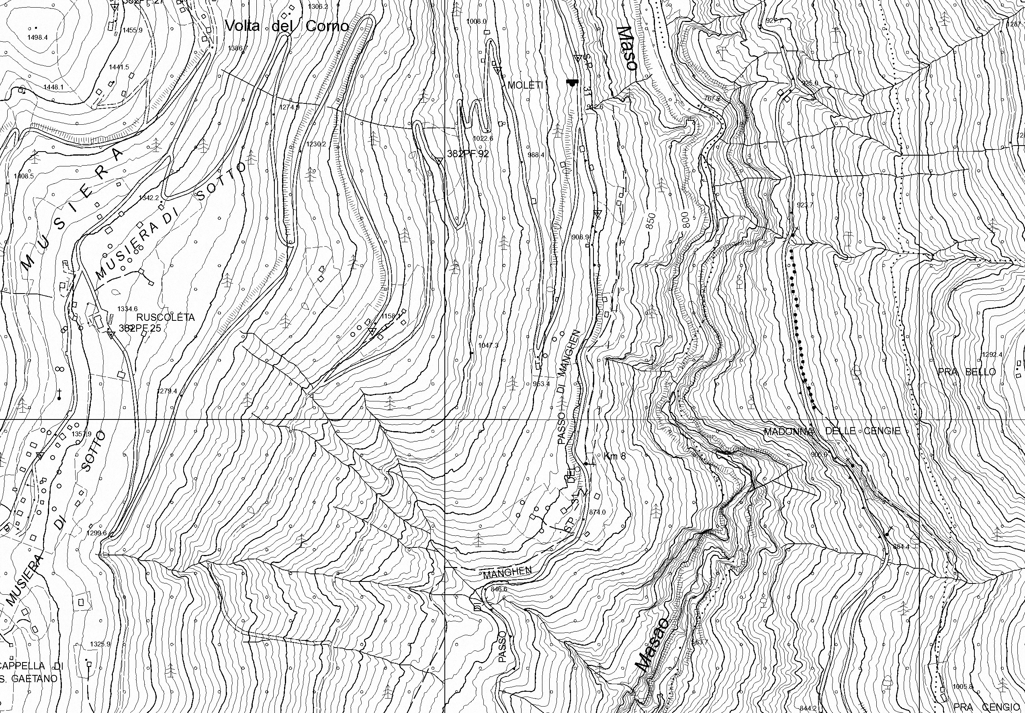
CARTA TOPOGRAFICA scala 1:10.000 – S.P. n. 31 del Manghen – km 8+200 (Intervento del 02/02/2014)

